ライセンス管理・システムログイン・メール送信先・置換メタ文字に関して
2024/02/23
第2版 2024/02/23 22:59 １９ページ 入力画面追加
内容
ライセンス管理・システムログイン・メール送信先・置換メタ文字に関して 1
ライセンス管理とシステムログイン 3
階層とライセンス 3
ライセンスとは 3
ライセンス登録に必要な情報 3
ライセンスの発行手順 4
ライセンスの申請 4
ライセンスの発行 4
ライセンスのお知らせ 4
ライセンスの登録 4
ログイン 4
ライセンスコードの形式 5
パスワードかライセンスコードが分からなくなった場合 5
ライセンスの有効化 5
ライセンスの有効化とログイン情報の取得 5
ログインと端末情報の登録 5
ライセンスの無効化と削除 6
請求書発行 6
入金入力 6
一斉メールの送信先 7
CSVファイルをアップロードする 7
ステップメール 7
メールの配信停止 7
メールに記載されたURLで停止する 7
フォームでメールアドレスを入力して停止する 7
メールのヘッダーにList-Unsubscribeを指定する 7
メール本文の置換メタ文字 7
画面コピー集 8
ログイン 8
システム開発権限管理者メニュー 8
システムマスター・販売代理店・ユーザー管理者・ユーザー一覧 9
新規ログインユーザー登録 9
登録一覧 10
システム開発権限管理者ライセンス保守 10
販売代理店・ユーザー管理者・ユーザーログイン画面 11
販売代理店・ユーザー管理者・ユーザーメニュー 11
フォーム一覧 12
テンプレート選択 12
フォーム作成 13
フォーム一覧・保守 13
テンプレート保守 14
入力データ一覧 14
入力データ一覧・検索 15
入力データ一覧詳細検索 15
メール送信メニュー 16
送信先アップロード・保守 16
CSVファイルアップロード完了 17
CSVファイル項目指定 17
メール送信予定確認（未完） 18
メール本文登録画面（未完） 18
入力画面 19

ライセンス管理とシステムログイン

階層とライセンス
１．システム開発権限管理者
ライセンスを必要としません。
２．システムマスター
ライセンスを必要としません。
３．販売代理店
ユーザー管理者ごとにライセンスを取得します。
販売代理店はシステムを利用しないと考えます。
販売代理店はユーザー管理者、ユーザーのライセンスでシステムを
利用できます。
４．ユーザー管理者
ユーザー管理者は１つのライセンスで複数のユーザーを管理できません。
５．ユーザー

ライセンスとは
システム開発権限管理者が発行します。
システムマスターは販売代理店にライセンスを割り当てます。
システムマスターはライセンスなしでシステムを利用することができます。
販売代理店、ユーザー管理者はライセンスを閲覧することができます。
販売代理店はライセンスコードがないとシステムを利用することはできません。
ユーザー管理者はユーザーのライセンスを利用してシステムを利用できます。
ユーザーはライセンスコードが無ければ利用できません。
ユーザー管理者およびユーザーのログイン画面は
以下の３つの情報を入力することになります。
・ログインID
・パスワード
・ライセンスコード

ライセンス登録に必要な情報
ユーザー管理者は以下の情報を登録した後、システム開発権限管理者に
フォームを送信してライセンス要求を行います。
・ユーザーメールアドレス（必須） ライセンスコード、パスワードの
問合せ時に必須
・ユーザーのシステムログインID 指定がなければメールアドレスが
ログインIDになります。
・ユーザーのパスワード 指定がなければ、任意の英字大文字と
数字の６桁になります。
・ユーザーの会社名（※） ※ライセンス識別のため会社名もしくは
氏名、電話番号いずれか必須
・ユーザーの部署名（任意）
・ユーザーの氏名（※） ※ライセンス識別のため会社名もしくは
氏名、電話番号いずれか必須
・ユーザーの電話番号（※） ※ライセンス識別のため会社名もしくは
氏名、電話番号いずれか必須
・ユーザーへの月額請求額（任意） 請求管理に使用できる

ライセンスの発行手順

ライセンスの申請
販売代理店は上記項目をフォームで入力してライセンスコードを申請します。

ライセンスの発行
システム開発権限管理者はシステムに要求登録されているかを確認した後、
ライセンスコードとメール認証コードを登録して
販売代理店にZenoDXのメールでライセンスコードと
メール認証コードを送信します。

ライセンスのお知らせ
販売代理店はユーザー管理者にライセンスキーをお知らせします。
※紙に印刷されたライセンス証書が必要では？

ライセンスの登録
ユーザー管理者はライセンスを登録して、ユーザーに通知します。

ログイン
システム開発権限管理者、システムマスターはライセンスキーを必要としません。
販売代理店はシステムの利用を想定していませんが、利用するには
ライセンスキーを必要とします。
販売代理店のライセンスキーは１つのユーザー管理者・ユーザーに
有効となります。
販売代理店がユーザー管理者、ユーザーで利用（サポート）する場合は
ユーザー管理者、ユーザーが持つライセンスキーを利用します。
ユーザー管理者はライセンスキーを必要とします。
ユーザーはライセンスキーを必要とします。
販売代理店、ユーザー管理者、ユーザーは
ログインID、パスワード、ライセンスキーでログインします。
システム開発権限管理者、システムマスターはログインID、
パスワードでログインします。

ライセンスコードの形式
大文字英数４桁ハイフン大文字英数４桁ハイフン
大文字英数４桁の１４桁（ハイフンを含む）

パスワードかライセンスコードが分からなくなった場合
システムに対してメールアドレスと会社名か氏名、電話番号いずれかをキーにして
問合せます。
システムは問合せに対してメールアドレスにメール認証キーをメールで送信します。
受信したメール認証キーでパスワードかライセンスコードを
システムに問い合わせます。
システムはパスワードかライセンスコードをメールで送信します。

ライセンスの有効化
システムに対してライセンスコードを登録します。
正しいライセンスコードであれば、登録されているメールアドレスに
メール認証キーをメールで送信します。
受信したメール認証キーを入力してライセンスを有効にします。
ライセンスを有効にしなければ、システムを利用することはできません。

ライセンスの有効化とログイン情報の取得
ユーザー管理者もしくはユーザーはライセンスを有効にすると、
登録されているメールアドレスにログインIDとパスワードをメールで送信します。
システムは入力されたライセンスコードの有効性をチェックして入力された
メールアドレスに対して、初期値システムログインIDのメールアドレスと
任意のシステムパスワード数字６桁をメールで送信します。

ログインと端末情報の登録
１つのライセンスに対して３台までの端末の使用ができます。
ユーザー（ユーザー管理者）は上記手順で入手したシステムログインIDと
パスワードとライセンスキーで
システムにログインします。
ユーザーがログインするとライセンスコードのチェックとシステムログインIDと
システムパスワードをチェックして端末情報を登録します。
その後、システムにログインします。
１つのライセンスコードに対する端末情報は３種類まで登録できます。
ユーザー管理者が３台使用すると、ユーザーは利用できなくなります。
その場合、
「端末情報が登録されていません。ログインできません。端末情報を削除する事でログインできます。」
とエラーが表示されます。
「端末情報を削除」ボタンを押すと、最も古い端末情報を削除して
ログインできるようになります。

ライセンスの無効化と削除
システム開発権限管理者・システムマスター・販売代理店はユーザーの
ライセンスを無効や削除することができます。

請求書発行
システム開発権限管理者・システムマスター・販売代理店は
ユーザー（ユーザー管理者）への請求書のエクセルシートを
ダウンロードすることができます。

入金入力
システム開発権限管理者・システムマスター・販売代理店・ユーザー管理者は
ユーザーからの入金情報を入力することができます。

一斉メールの送信先

CSVファイルをアップロードする
アップロードしたCSVファイルを一覧で表示できる。
行を削除することができるが、行の挿入追加はできない。
その場合は、アップロードしたCSVファイルを削除して
再度アップロードする。

ステップメール
CSVファイルをアップロードする。
基本の日付と間隔を指定すると自動的に送信日が確定される。
送信日を指定して行を削除することができるが、行の挿入追加はできない。
削除してアップロードすると、すべての送信日のメール送信先がリセットされる。

メールの配信停止

メールに記載されたURLで停止する
https://zenodx.work/cancelMail?A=AAA&B=BBB&M=メールアドレス

フォームでメールアドレスを入力して停止する
https://zenodx.work/cancelMailform?A=AAA&B=BBB
※AAAはユーザー識別子２０桁 BBBはフォーム識別子２０桁

メールのヘッダーにList-Unsubscribeを指定する
例）List-Unsubscribe:List-Unsubscribe-Post;

メール本文の置換メタ文字
一斉メールのCSVファイルの送信先の１行目に項目名が必須となる。
メールアドレスはいずれかのセルに必須とする。
ステップメールのための日付指定はCSVファイルアップロード後に
セルを指定する。
ステップメールのための日付間隔は、１日後、n日後、１週間後、n週間後、一カ月後、
などが指定できる。
メタ文字は以下の形式とする。
｛＄項目名｝
その他、｛＄ユーザー識別子＄｝｛＄フォーム識別子＄｝が使用できる。

画面コピー集

ログイン
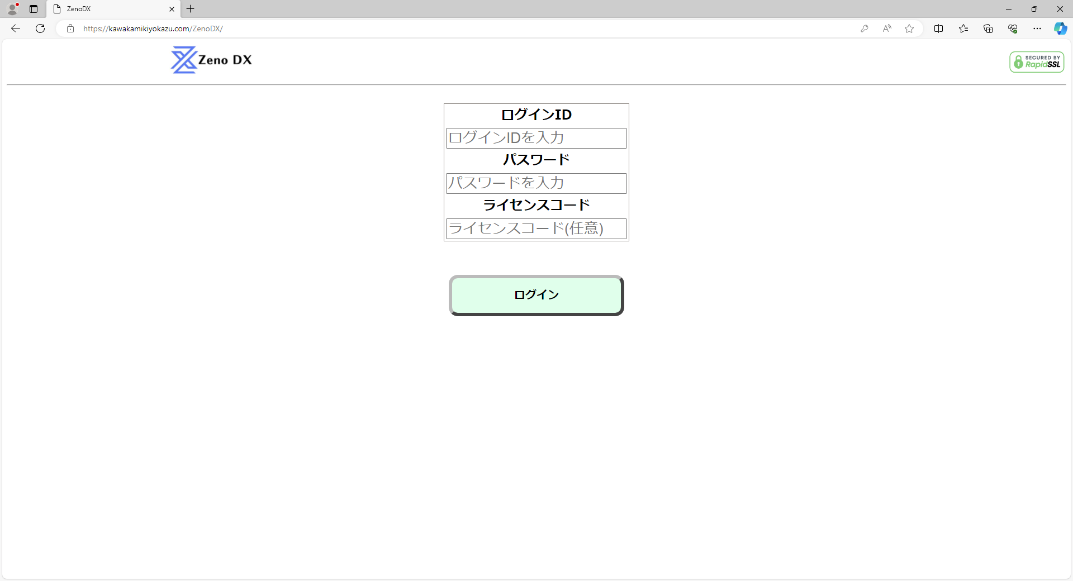

システム開発権限管理者メニュー
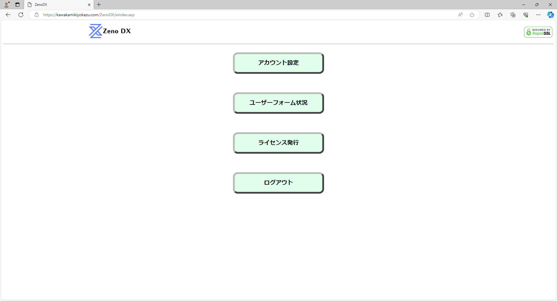

システムマスター・販売代理店・ユーザー管理者・ユーザー一覧
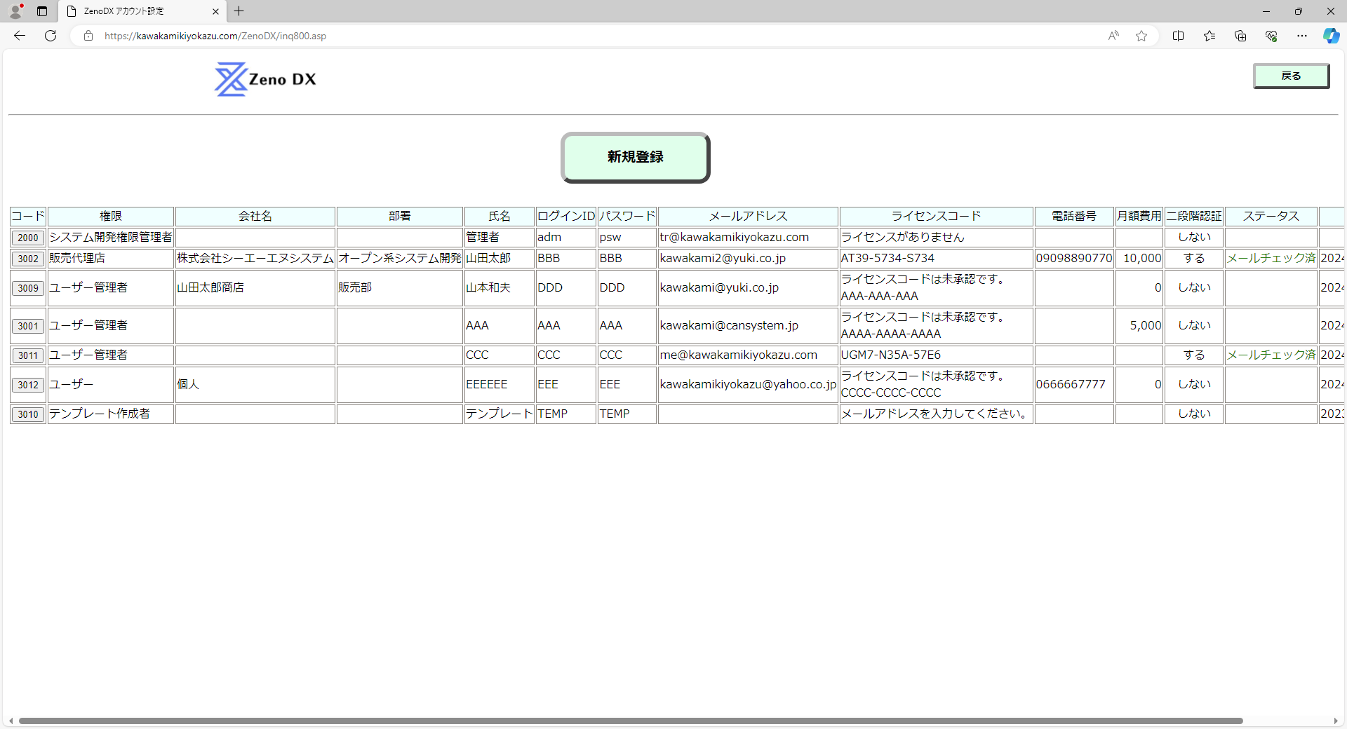

新規ログインユーザー登録
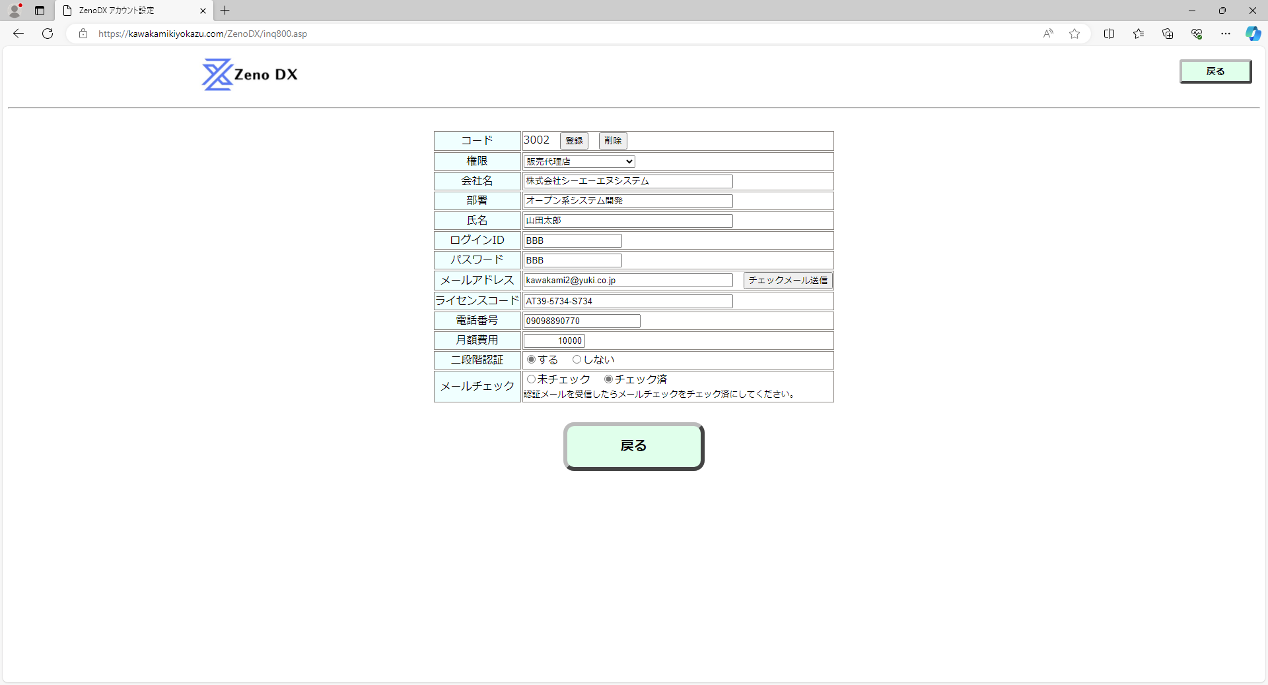

登録一覧
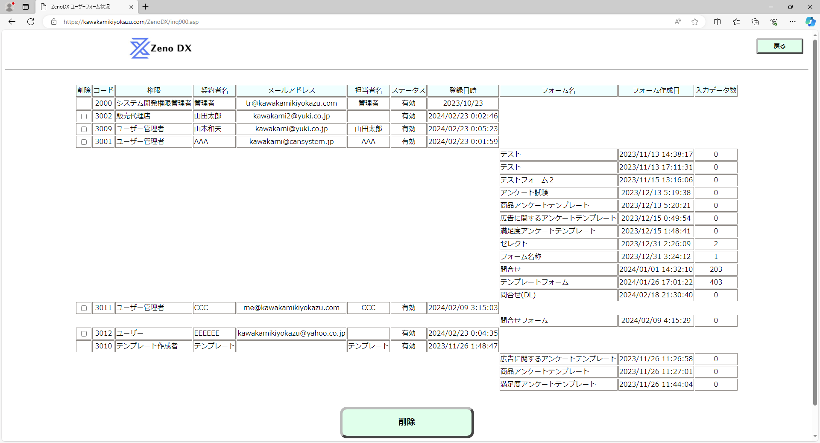

システム開発権限管理者ライセンス保守
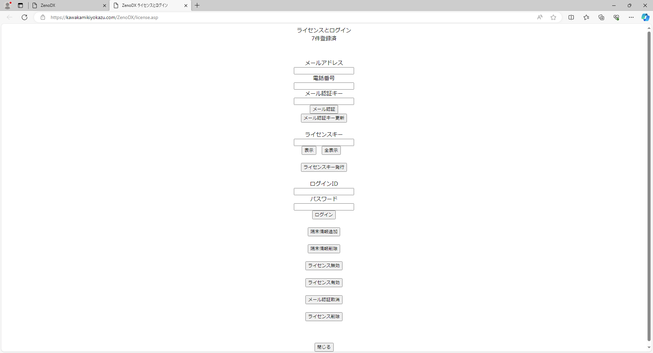

販売代理店・ユーザー管理者・ユーザーログイン画面
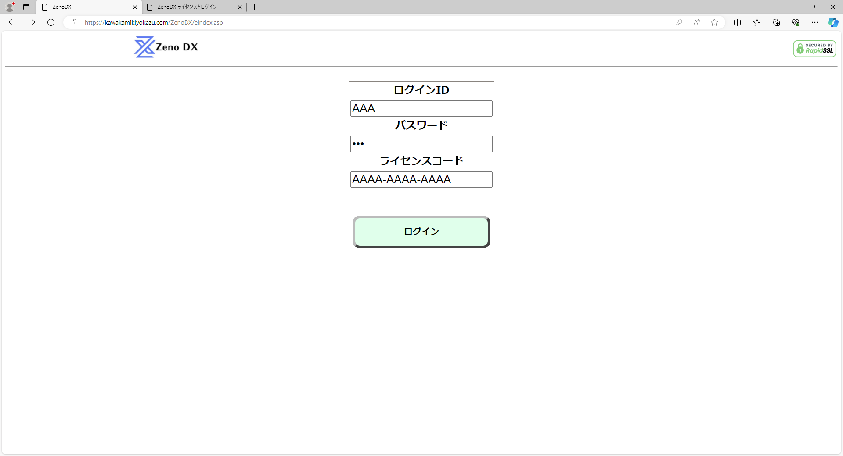

販売代理店・ユーザー管理者・ユーザーメニュー
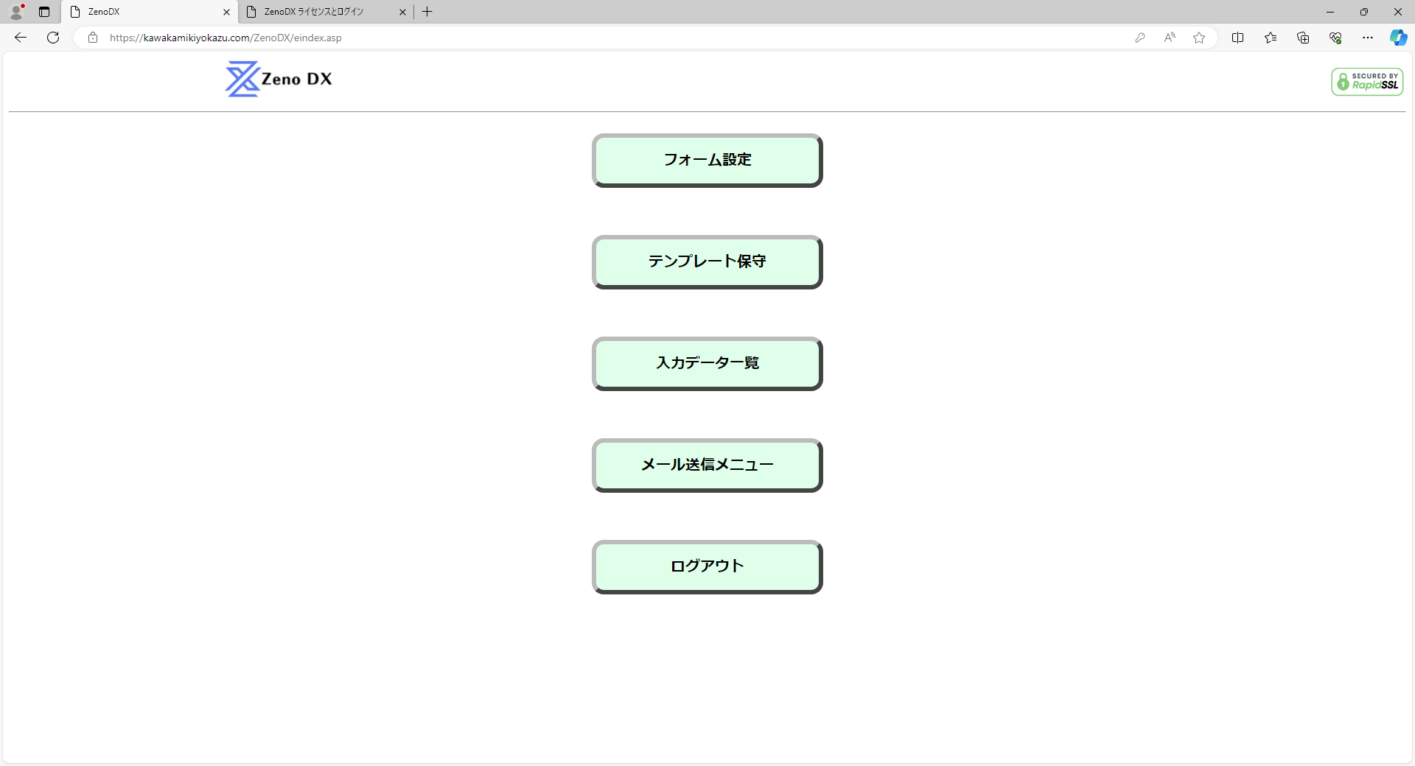

フォーム一覧
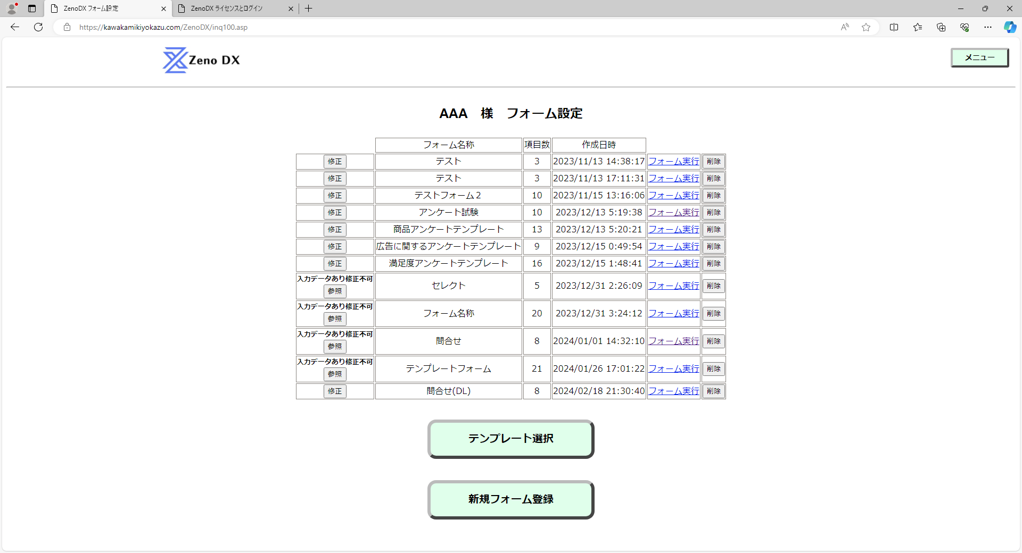

テンプレート選択
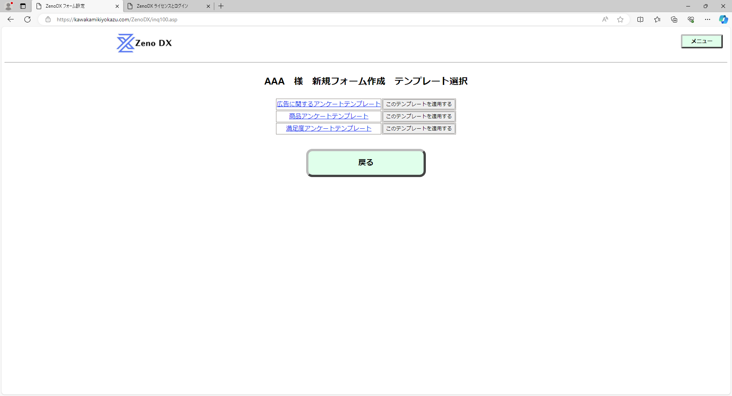

フォーム作成
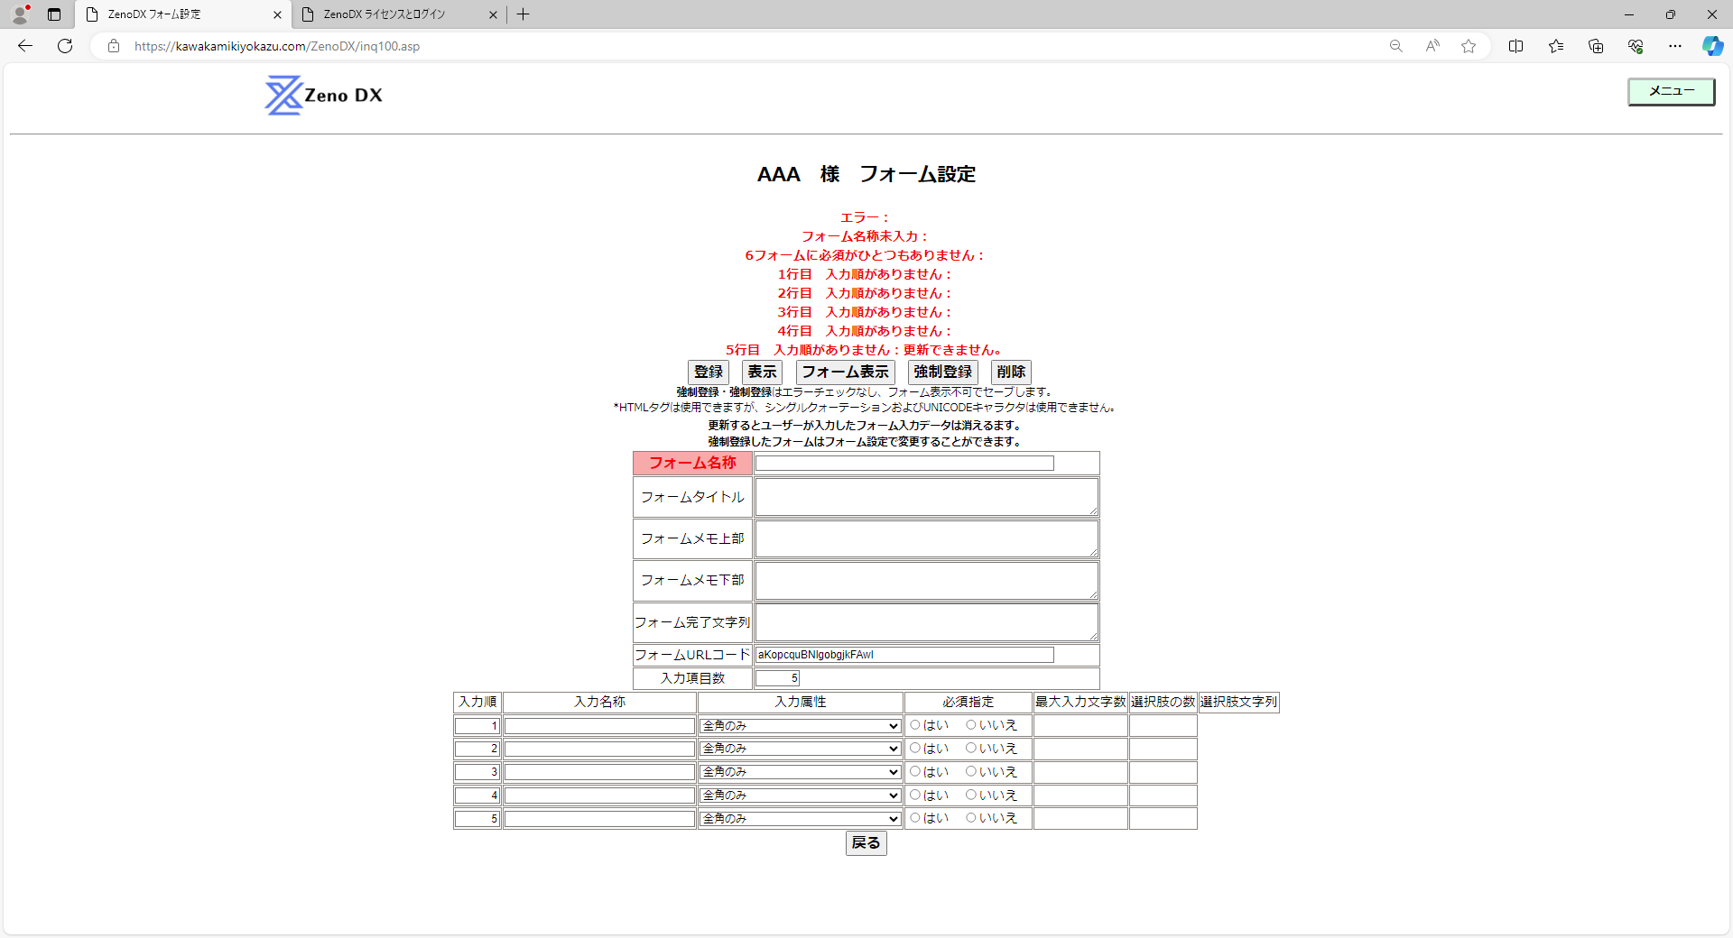

フォーム一覧・保守
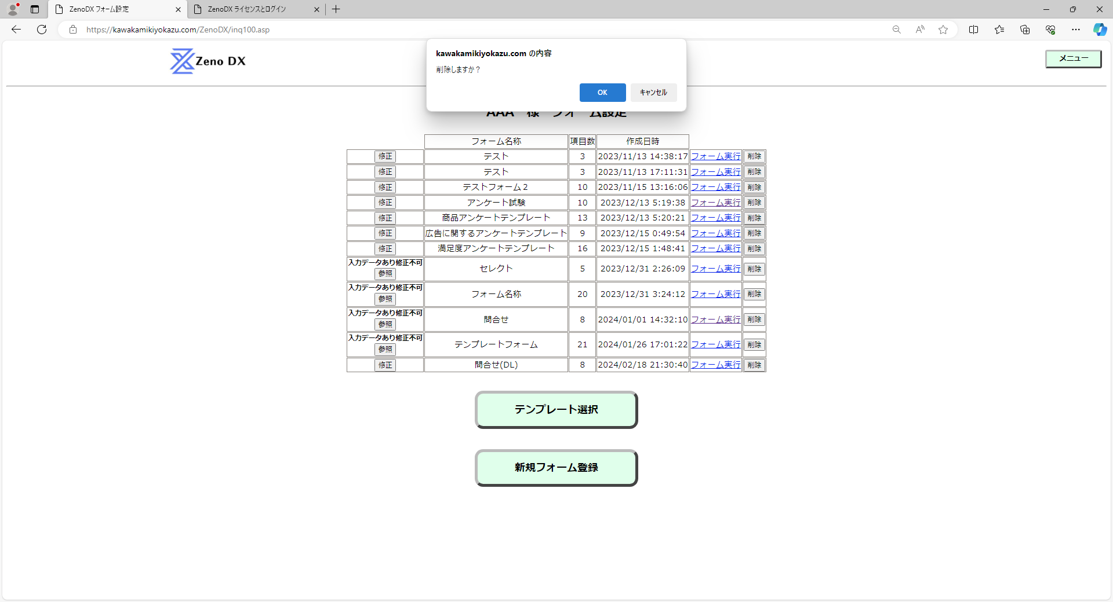

テンプレート保守
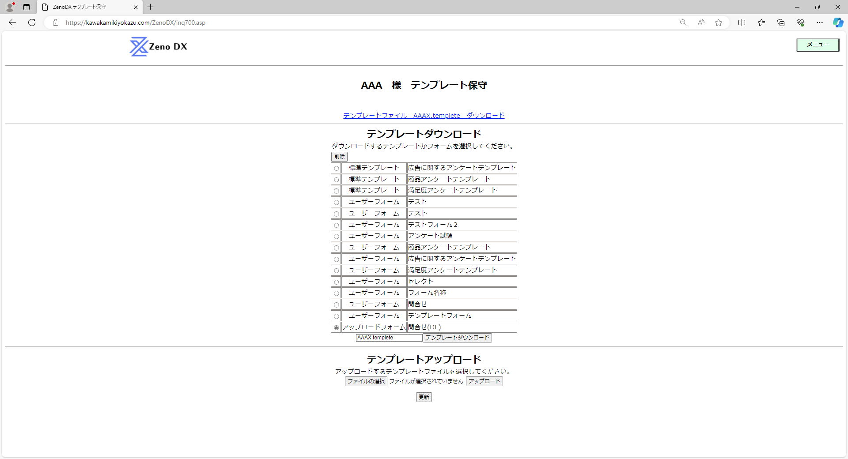

入力データ一覧
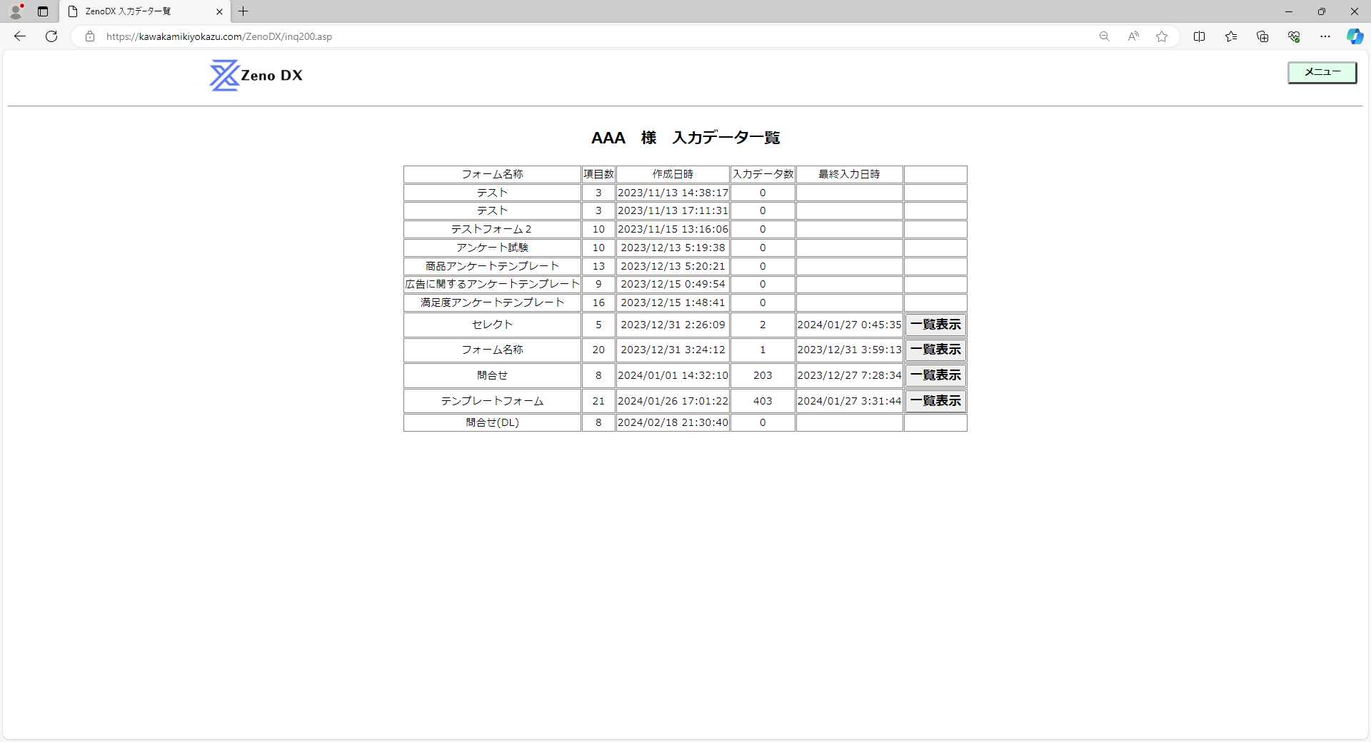

入力データ一覧・検索
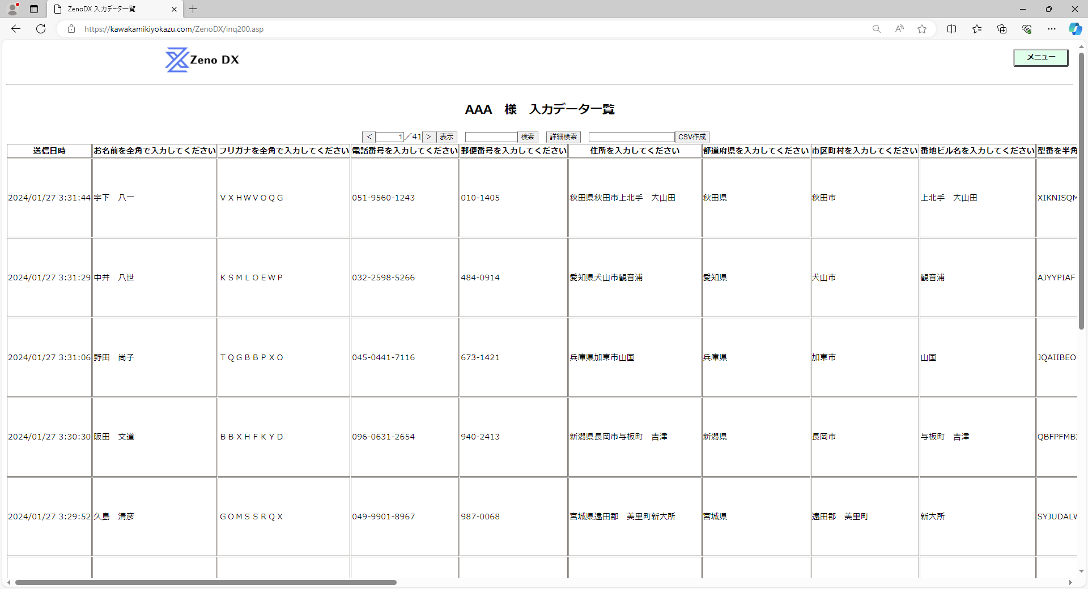

入力データ一覧詳細検索
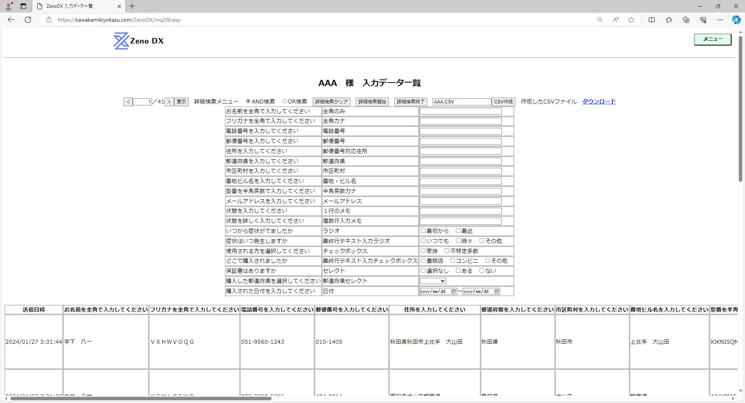

メール送信メニュー
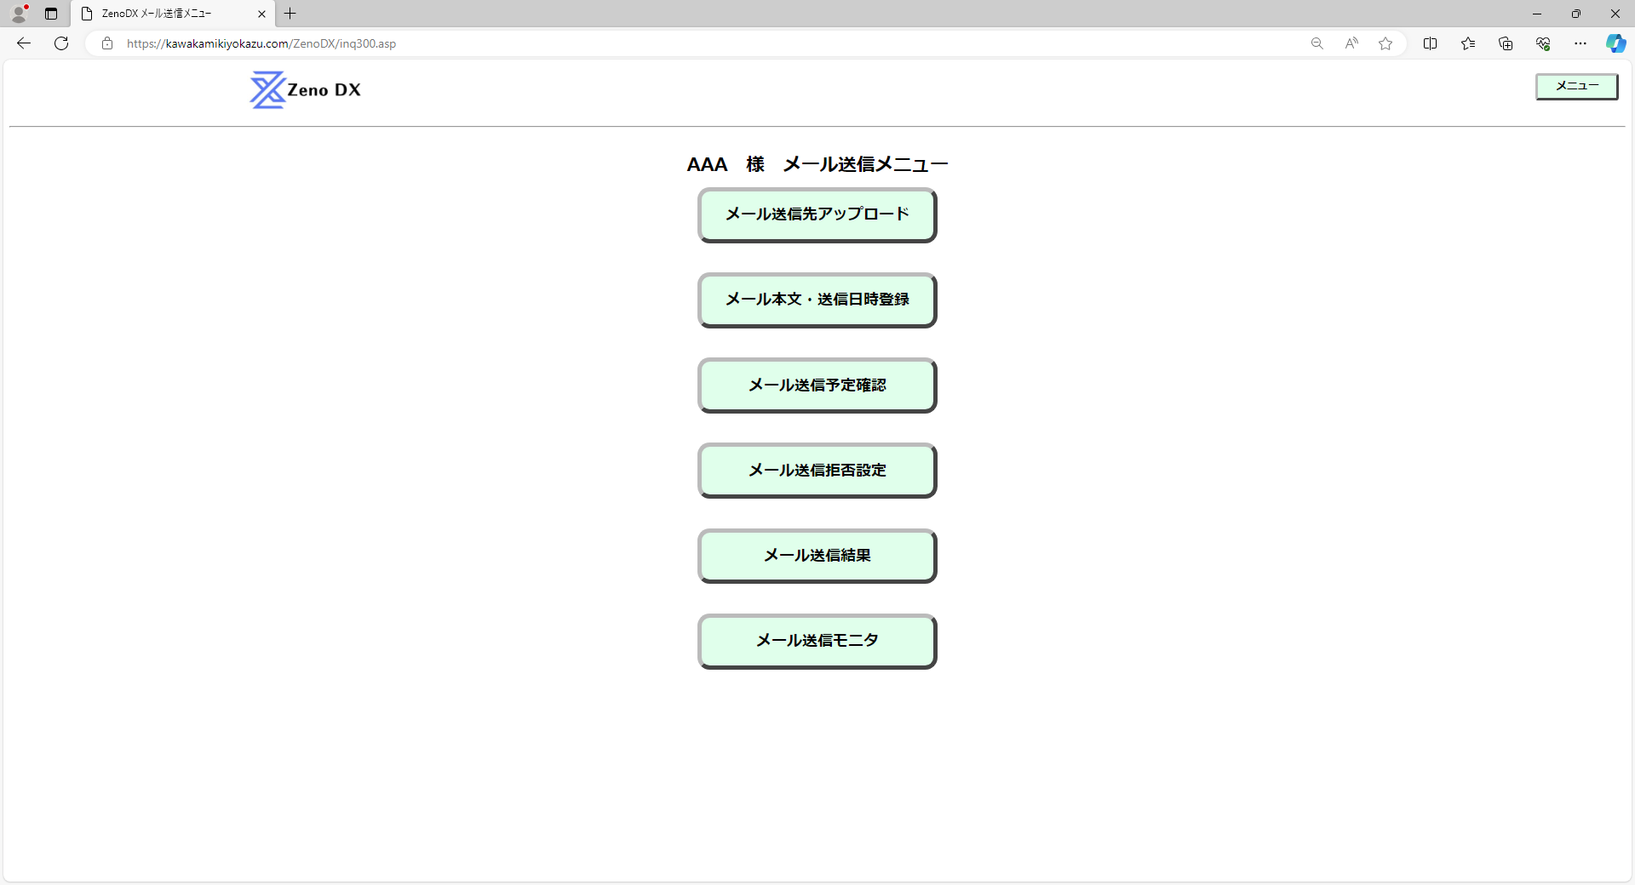

送信先アップロード・保守
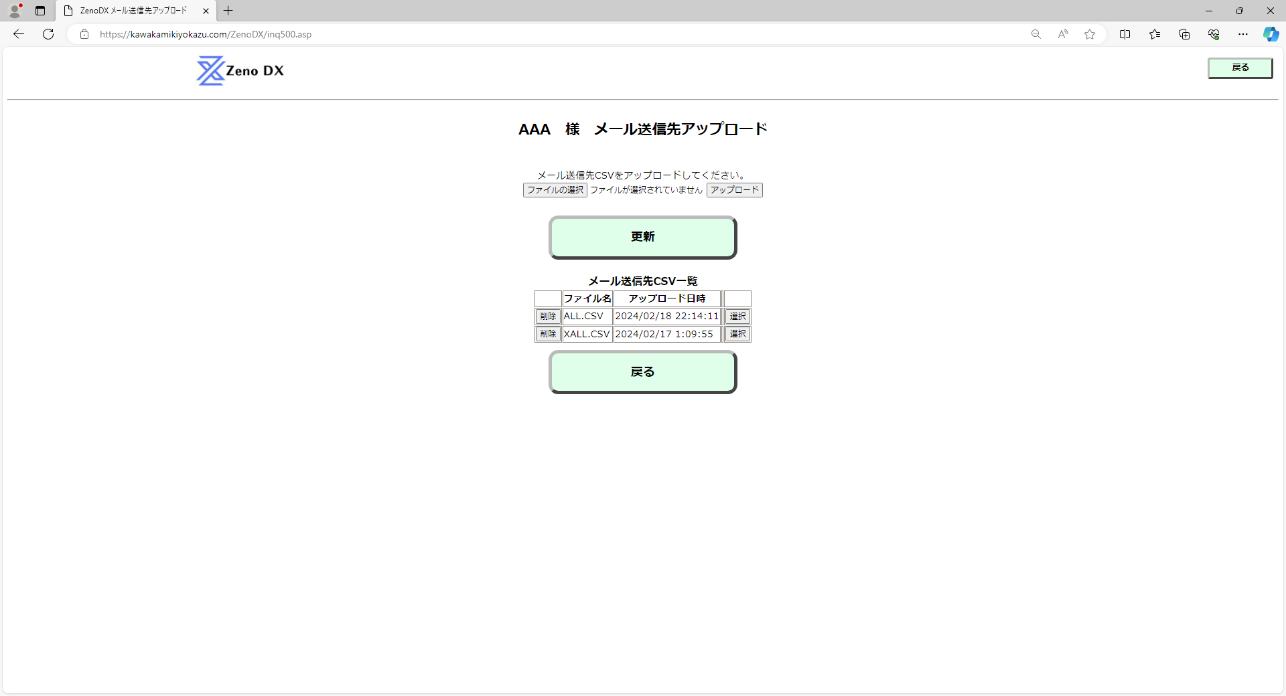

CSVファイルアップロード完了
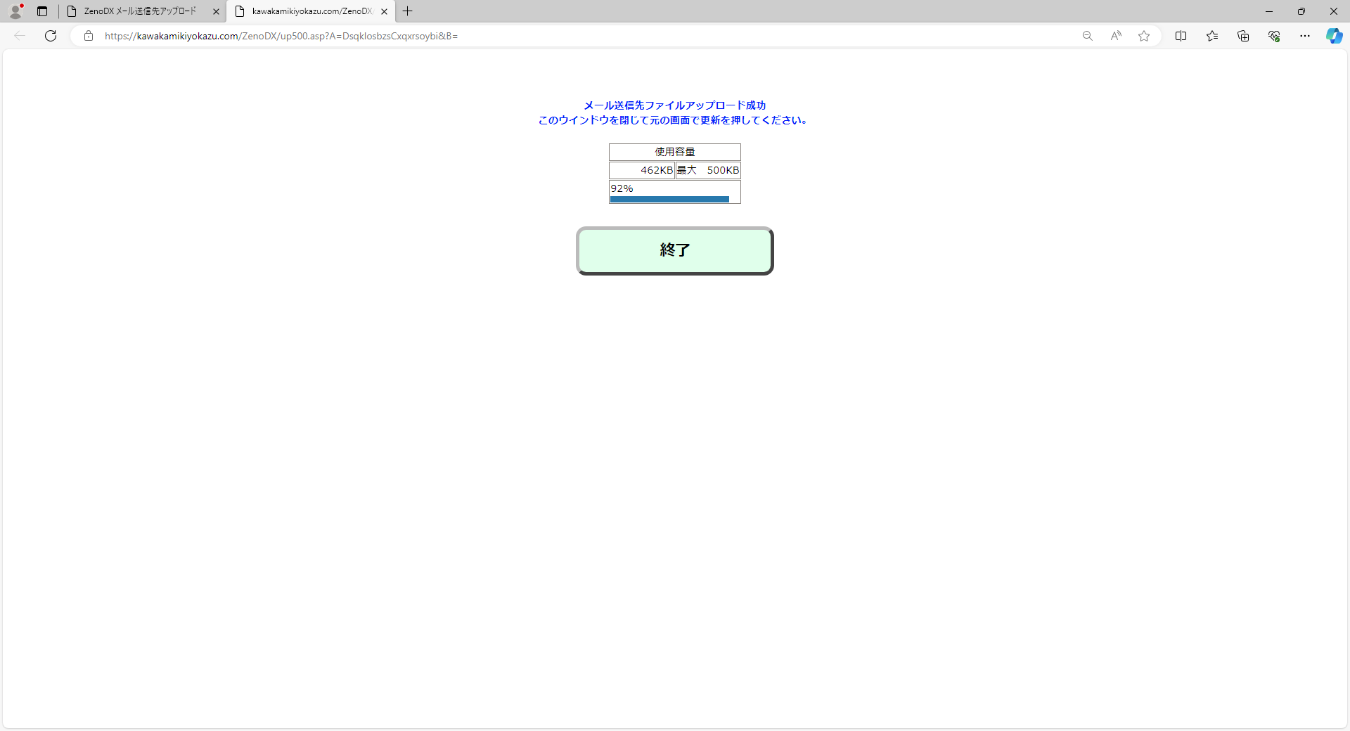

CSVファイル項目指定
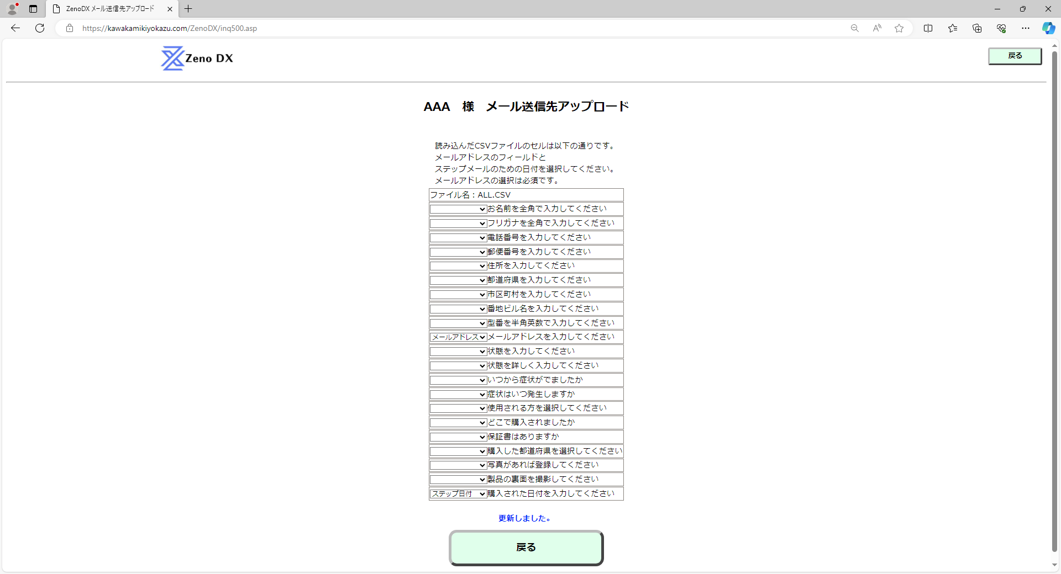

メール送信予定確認（未完）
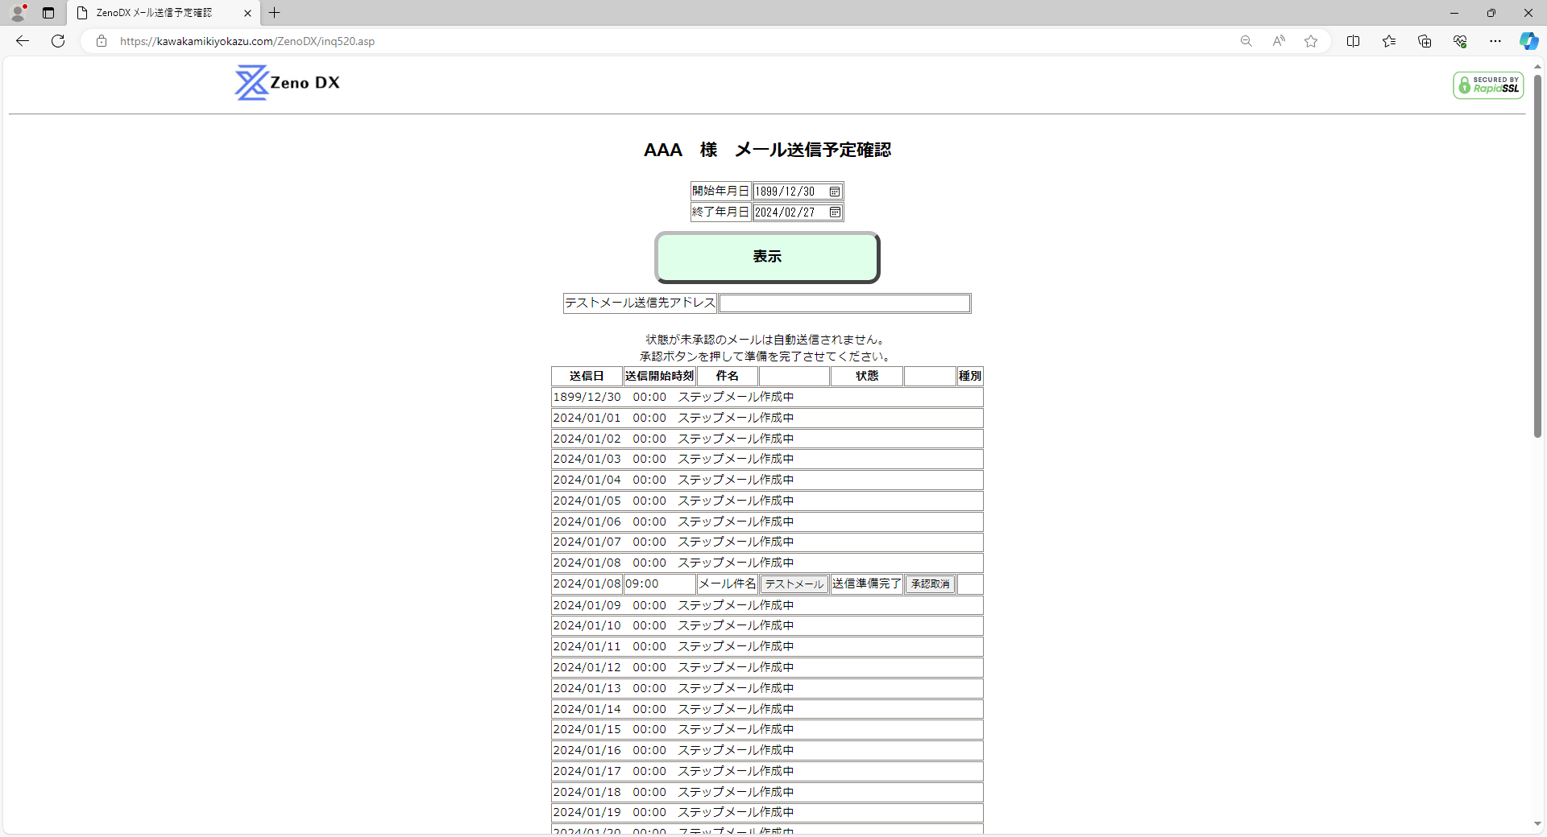

メール本文登録画面（未完）
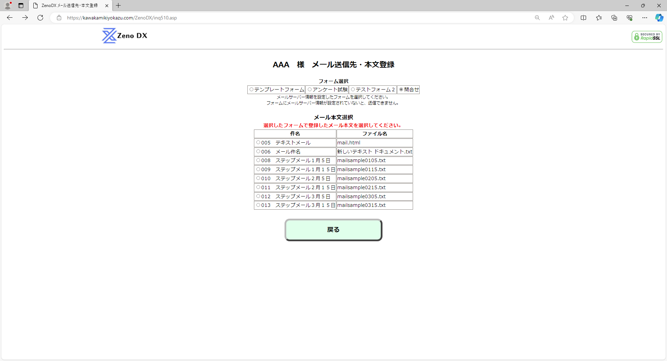

入力画面
